海棠轻绽，染我芳华
高三五班 刘庆豪
校园一隅，海棠静立，陪我走过三载春秋。初入校园是盛夏，海棠花谢，只剩繁枝绿叶，我带着少年的青涩与懵懂，与它初次相逢。那时的我，对高中生活满心好奇，也藏着不安，总在课间驻足树下，看枝叶随风轻晃，心底的浮躁便慢慢散去。春风几度，海棠如期绽放。粉白花瓣缀满枝头，暗香浮动，惊艳了整个校园。
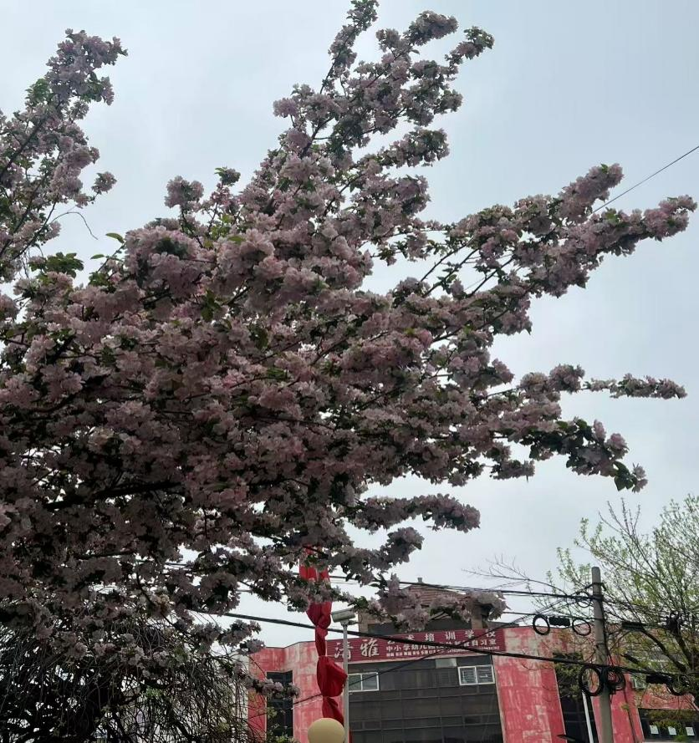
从青涩懵懂到沉稳坚定，这株海棠，是我高中时光最温柔的见证。盛夏将至，离别在即，海棠依旧枝繁叶茂。那些藏在花香里的青春，伴在树下的成长，终将成为心底最珍贵的回忆，岁岁不忘。

